青少年软件编程（图形化）等级考试（4级）
2025年3月 满分100分
姓名：＿＿＿＿＿＿ 准考证号：＿＿＿＿＿＿＿＿ 得分：＿＿＿＿＿＿

一、单选题（共10题，共30分）
1．默认小猫角色，运行下列程序，绘制出的图案是？（ ）
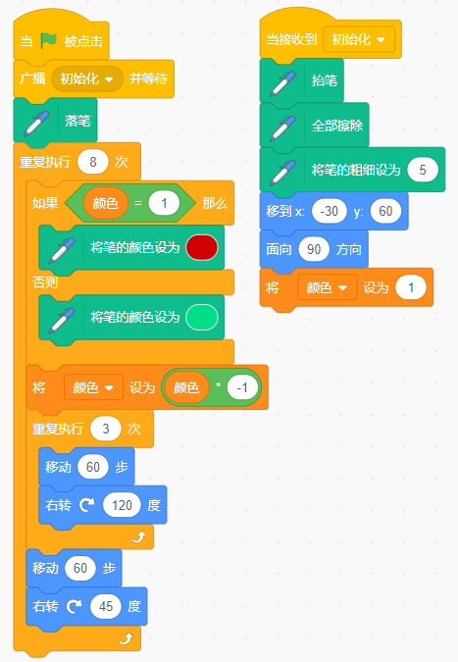
A．  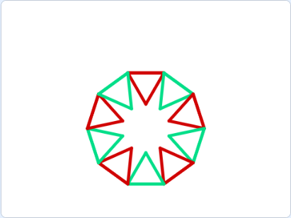 | B．  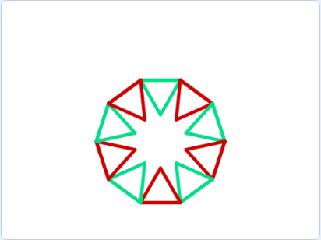
C．  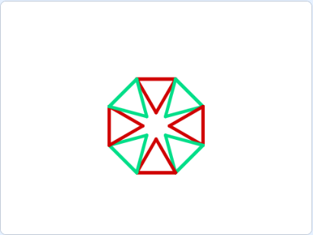 | D．  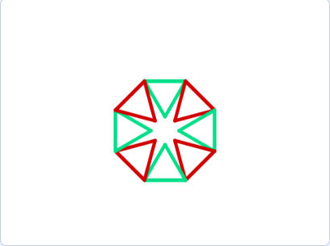

2．出生年份减3的差除以12的余数即为生肖编号，例如出生年份为2008，减3的差除以12的余数为1，生肖即为鼠；出生年份为2007，减3的差除以12的余数为0，生肖为猪。下列哪个选项可以根据输入的生日年份计算并说出对应的生肖？（ ）
A．  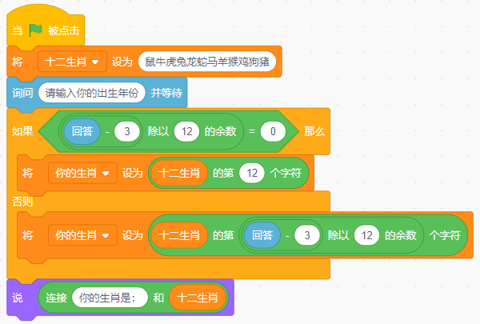 | B．  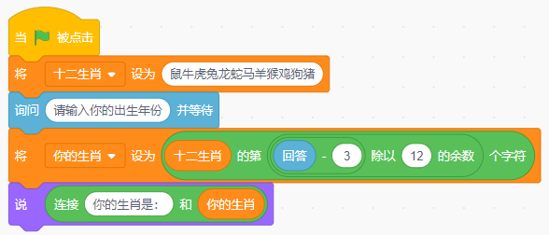
C．  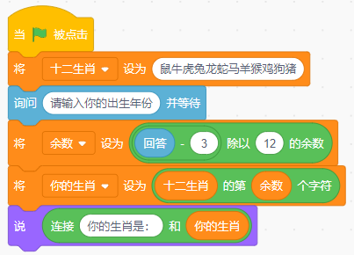 | D．  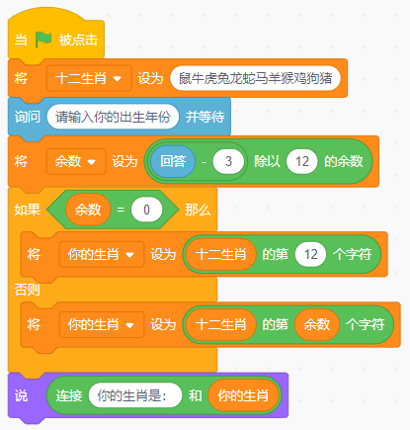

3．默认小猫角色，运行下列程序后，不可能说出？（ ）
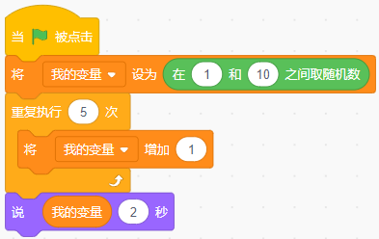
A．5
B．6
C．12
D．15

4．下列哪个选项，小猫说“我擅长Programming”？（ ）
A．  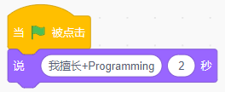 | B．  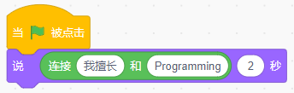
C．  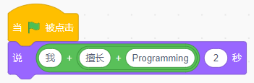 | D．  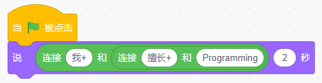

5．运行下列程序，变量sum的值为？（ ）
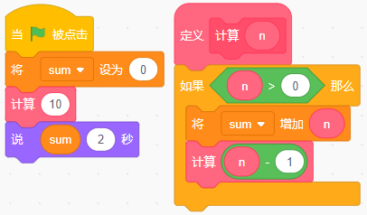
A．45
B．50
C．55
D．60

6．使用冒泡排序对数列5、9、2、6、1进行从小到大排序，第一轮冒泡的过程中，数字一共进行了几次交换？（ ）
A．1次
B．2次
C．3次
D．4次

7．设计一款夜空大战的游戏，小敌机被子弹击中几次之后，就会爆炸？（ ）
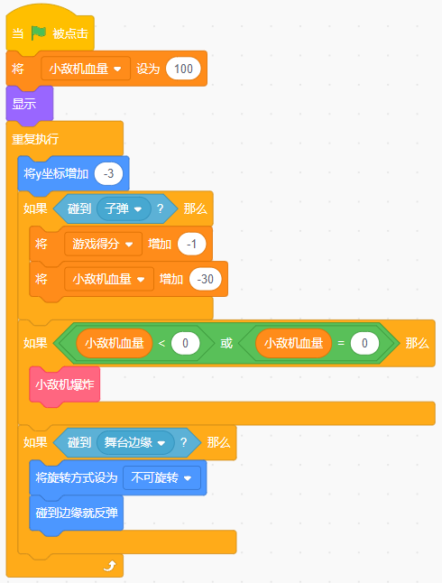
A．2
B．3
C．4
D．5

8．默认小猫角色，运行下列程序后，小猫说变量n的值是？（ ）
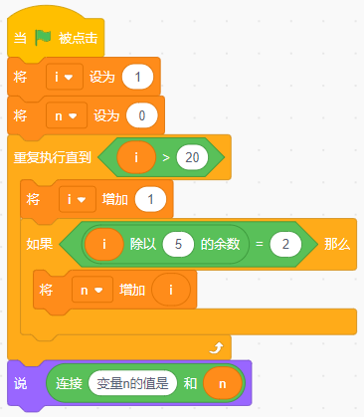
A．25
B．29
C．36
D．38

9．角色共有7个造型如下图所示，运行程序后，角色的造型最终是？（ ）
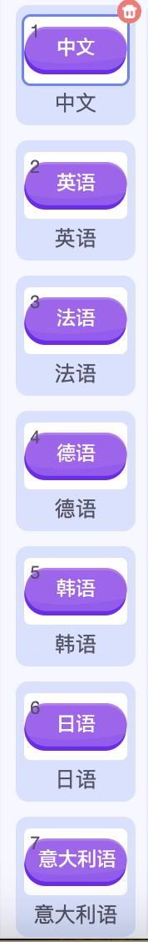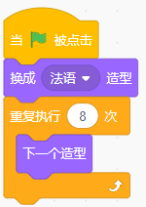
A．意大利语
B．法语
C．德语
D．英语

10．运行程序后，“水果”列表的第4项是？（ ）
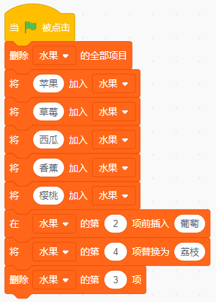
A．荔枝
B．葡萄
C．香蕉
D．樱桃

二、判断题（共10题，共20分）
11．小圆点角色的程序如下左图所示，程序运行后的效果如下右图所示，自制积木中又调用了自己，这种算法叫做递归。（ ）
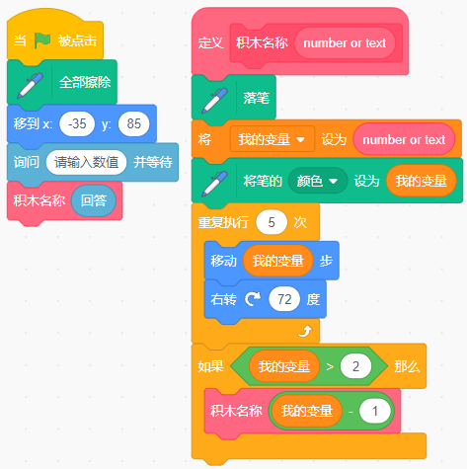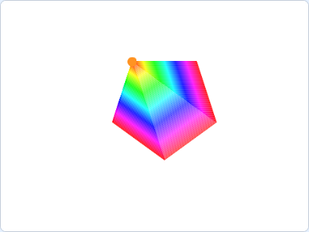

12．“成绩”列表中保存了一组降序排序的数据，运行下列程序，输入一个数，插入到列表中，插入后列表中的数据仍然从大到小排序。（ )
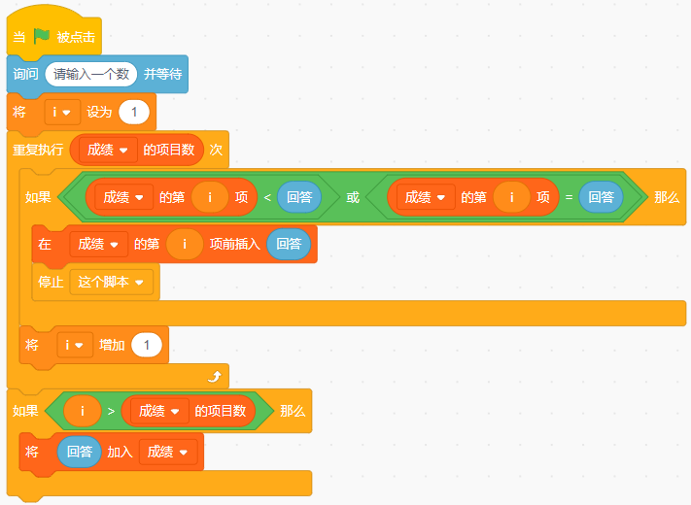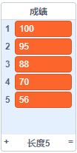

13．有一角色位于左图中红色箭头所在的方格，“前进一格”积木块可以使他朝着当前的方向前进一个格子，如右图所示的程序启动后该角色可以沿着蓝色路线走到绿旗所在方格处，那么①处的数值是13.（ ）
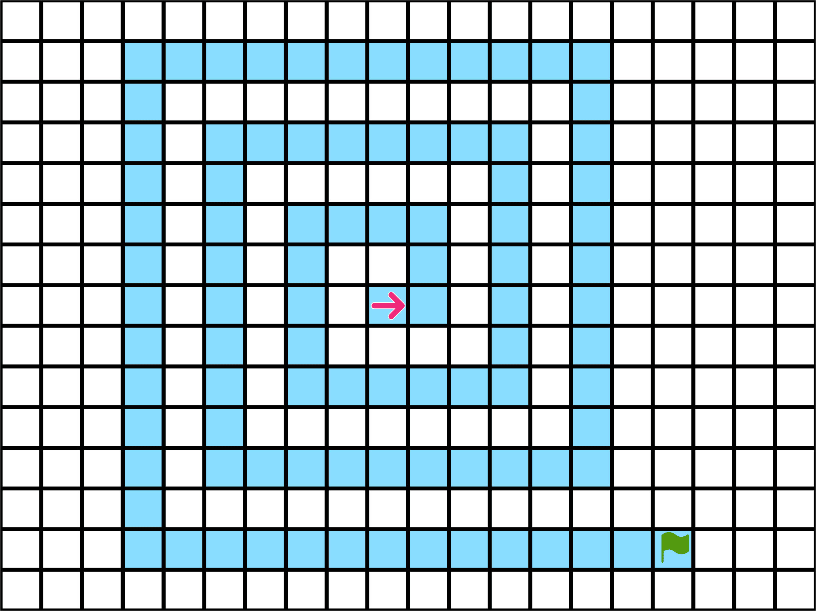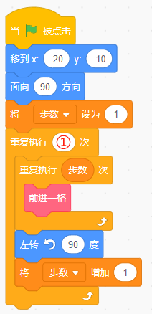

14．小猫初始方向为面向90方向，在下列程序中的①和②依次填入3和4，运行程序后能绘制出如下右图所示的图案。（ ）
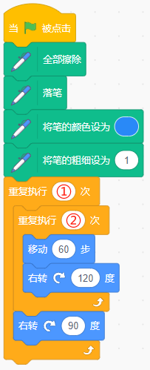

15．水果列表中没有“弥猴桃”一项，运行下列程序，角色会说“0”。（ ）
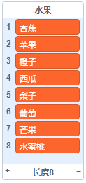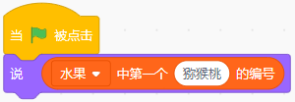

16．列表”字母“中存储了26个大写字母，小猫每次运行下列程序，能说出26个大写字母中的随机一个字母。（ ）
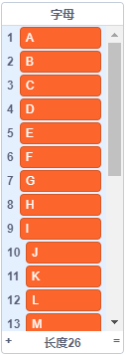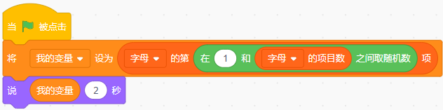

17．运行下列程序，输入“Hello”，角色最后说"000Hello"。（ ）
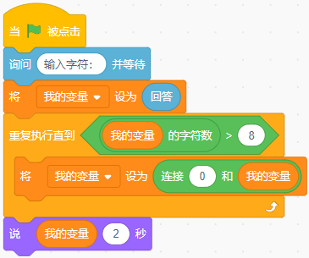

18．运行下列程序后，变量i和s的值最终分别为81和121。（ ）
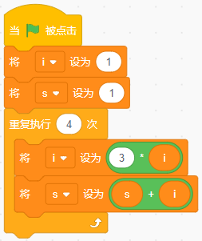

19．默认小猫角色，运行下列程序后，小猫先说“拜拜！”，再说“你好！”。（ ）
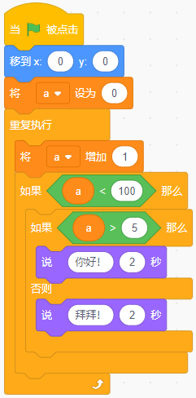

20．运行下列程序后，S的值最终为32，那么红框处的数字应为7。（ ）
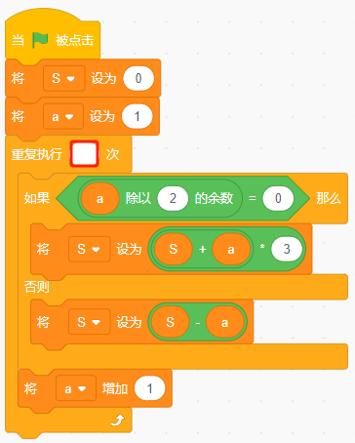
所以循环了7次，说法正确。

三、编程题（共4题，共50分）
21．BMI计算器
1.准备工作
（1）删除默认小猫角色，添加三个按钮角色：Button3，给三个角色分别添加文字“身高”，“体重”和“BMI”；
（2）默认白色背景；
（3）创建三个变量：身高、体重和BMI。
2.功能实现
（1）点击绿旗，三个变量身高、体重和BMI的初始值为0；
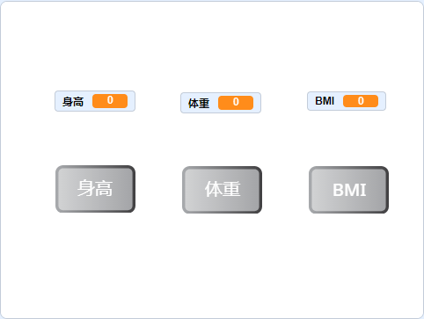
（2）点击“身高”按钮，询问“请输入身高，单位米”，输入数值后，变量“身高”显示对应值；
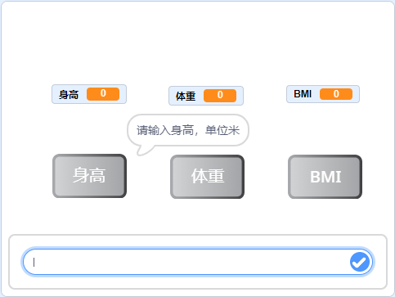
（3）点击“体重”按钮，询问“请输入体重，单位千克”，输入数值后，变量“体重”显示对应值；
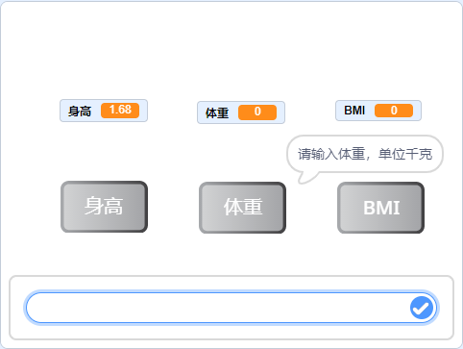
（4）点击"BMI“按钮，计算BMI的值，BMI = 体重 /（身高*身高），变量”BMI“显示对应值，按钮说出”超重“、”超轻“或者“正常”；
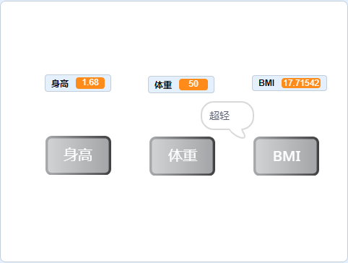
（5）判断依据如下：
BMI < 18.5 超轻
BMI >= 18.5并且BMI < 24 正常
BMI >= 24 超重

22．小写转大写
1.准备工作
（1）默认小猫角色；
（2）默认白色背景。
2.功能实现
（1）点击绿旗，小猫询问“请输入一段英文”；
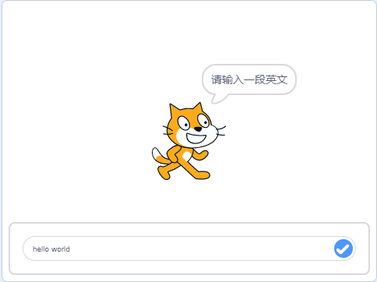
（2）等待1秒后，小猫将输入的英文中的小写字母全部转换为大写字母，其他字符不变；
（3）小猫说出转换后的文字。
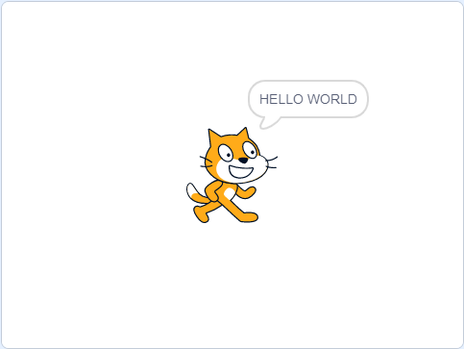

23．跳水比赛
小猫是跳水比赛裁判长，每个运动员有十次成绩，将十次成绩的总分减去最高分，减去最低分，就是这个运动员的基础分。如果有两项或以上的分数都是最高分，只需要减一个即可，最低分也一样处理，请编程帮小猫计算基础分。
1. 准备工作
（1）默认小猫角色；
（2）默认白色背景。
2.功能实现
（1）点击绿旗，生成十个50到100的随机数，存入分数列表中；
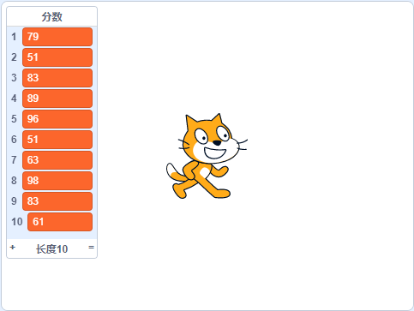
（2）按下空格键，小猫说“基础分是xxx” 2秒。

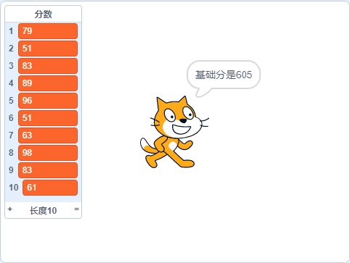

24．绘制图形
1.准备工作
（1）默认小猫角色，隐藏；
（2）默认白色背景。
2.功能实现
（1）画笔的颜色是蓝色，粗细为3；
（2）绘制如下图所示的图形，正方形个数为12个，正方形边长和直线长度自定义，不超出舞台即可。
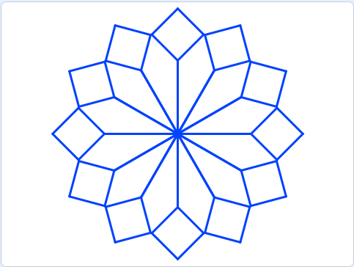

参考答案
一、单选题（共10题，共30分）
1．C | 2．D | 3．A | 4．B | 5．C
6．C | 7．C | 8．D | 9．C | 10．C

二、判断题（共10题，共20分）
11．正确 | 12．正确 | 13．正确 | 14．错误 | 15．正确
16．正确 | 17．错误 | 18．正确 | 19．正确 | 20．正确

三、编程题（共4题，共50分）
21．评分标准：
（1）角色和文字都正确；（2分）
（2）能创建三个变量；（3分）
（3）能询问身高和体重；（2分）
（4）输入后变量身高体重能更新；（3分）
（5）能根据要求输出“超轻”、“超重”和“正常”。（5分）
22．评分标准：
（1）可以询问输入一段英文；（2分）
（2）能够使用循环和变量，遍历回答的每个字符；（2分）
（3）能够判断是否是小写字母；（2分）
（4）能够用字符串的连接生成新的字符串；（2分）
（5）能够说出转换后的字符串。（2分）
23．评分标准：
（1）能生成10个随机数存到列表中；（3分）
（2）能求出最大值；（3分）
（3）能求出最小值；（3分）
（4）能求出总和；（3分）
（5）能说出总和减最大值和最小值。（3分）
24．评分标准：
（1）能够绘制出一个正方形；（3分）
（2）能够绘制出十二个正方形；（3分）
（3）能够绘制出完整图形，角度都正确 。（4分）

